### Отчет по пентесту 17.6.3 (Задание 17.6.3)

**Персонализация:** Михайлов Юрий Никитич (uramihajlov481@gmail.com)

**Лабораторная работа** Задание 17.6.3 **“ SQL” :**

* Общая информация:
* Период тестирования: 16.02.2024
* Объект тестирования: [http://51.250.73.193:5007/shop/login/](http://51.250.73.193:5007/shop/login/" \t "_blank)
* Описание действий:

**1 Этап:**

**Используя подсказку находим логин/пароль  
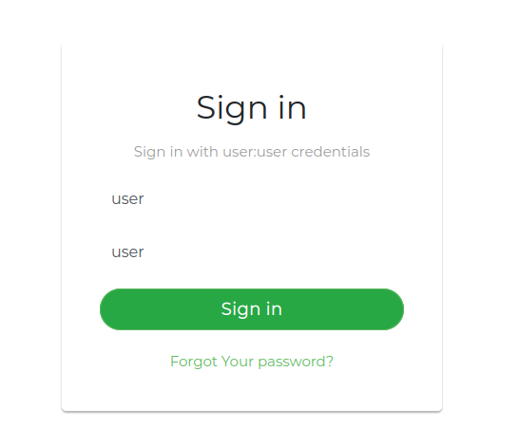**

**2 Этап:  
Далее поизучав сайт находим форму на вкладке Sale предположительно уязвимую  
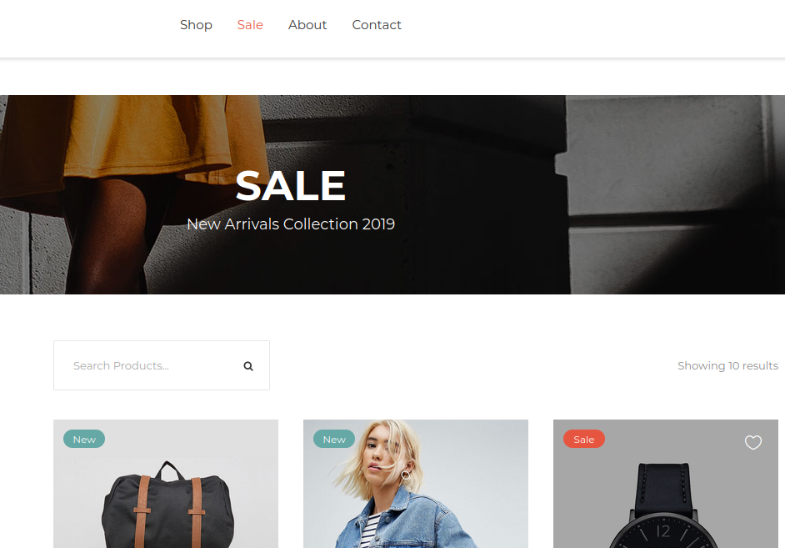**

**3 Этап:   
Пробую разные варианты 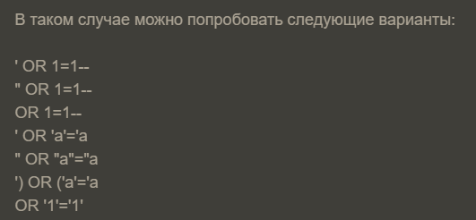**

**По итогу подходит сразу же 2 вариант " OR 1=1—после чего спустившись ниже видим флаг**

**4 Этап:**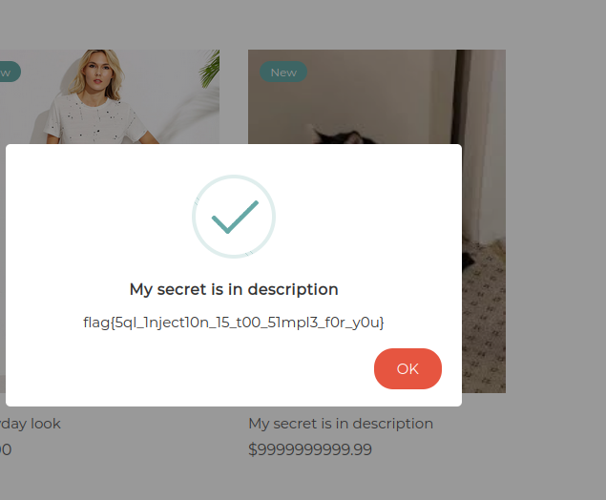

**Используемые инструменты:**

* **SQL инъекция**
* **Opera**

**Обнаруженные уязвимости:**

* **SQL инъекции**

**Дайте совет по улучшению защиты:**

1. **Валидация и фильтрация ввода**
2. **Используйте параметризованные запросы**
3. **Ограничьте привилегии базы данных**